**หมวดที่ 5 สภาพแวดล้อมและความปลอดภัย**

## 

**5.5 การเตรียมพร้อมต่อสภาวะฉุกเฉิน**

**5.5.1 การอบรมฝึกซ้อมดับเพลิงและอพยพหนีไฟตามแผนที่กำหนด**

**(1) มีการกำหนดแผนการฝึกอบรมและอพยพหนีไฟ**

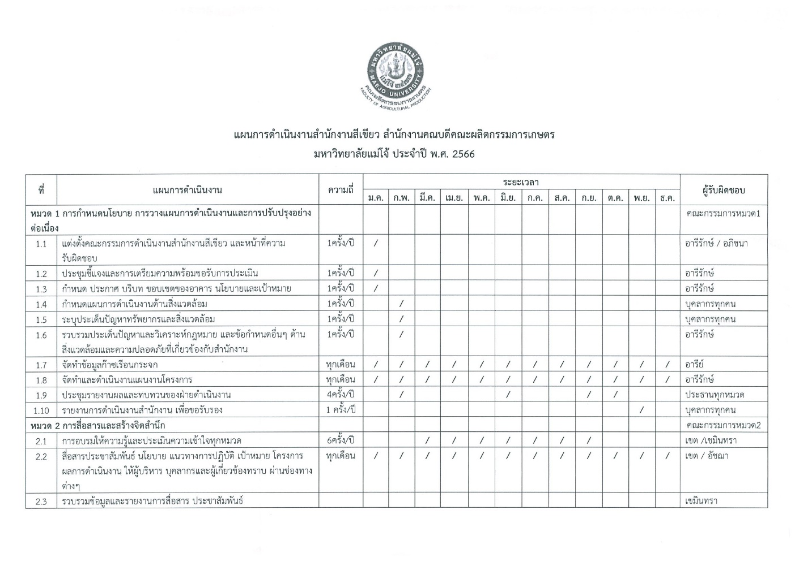

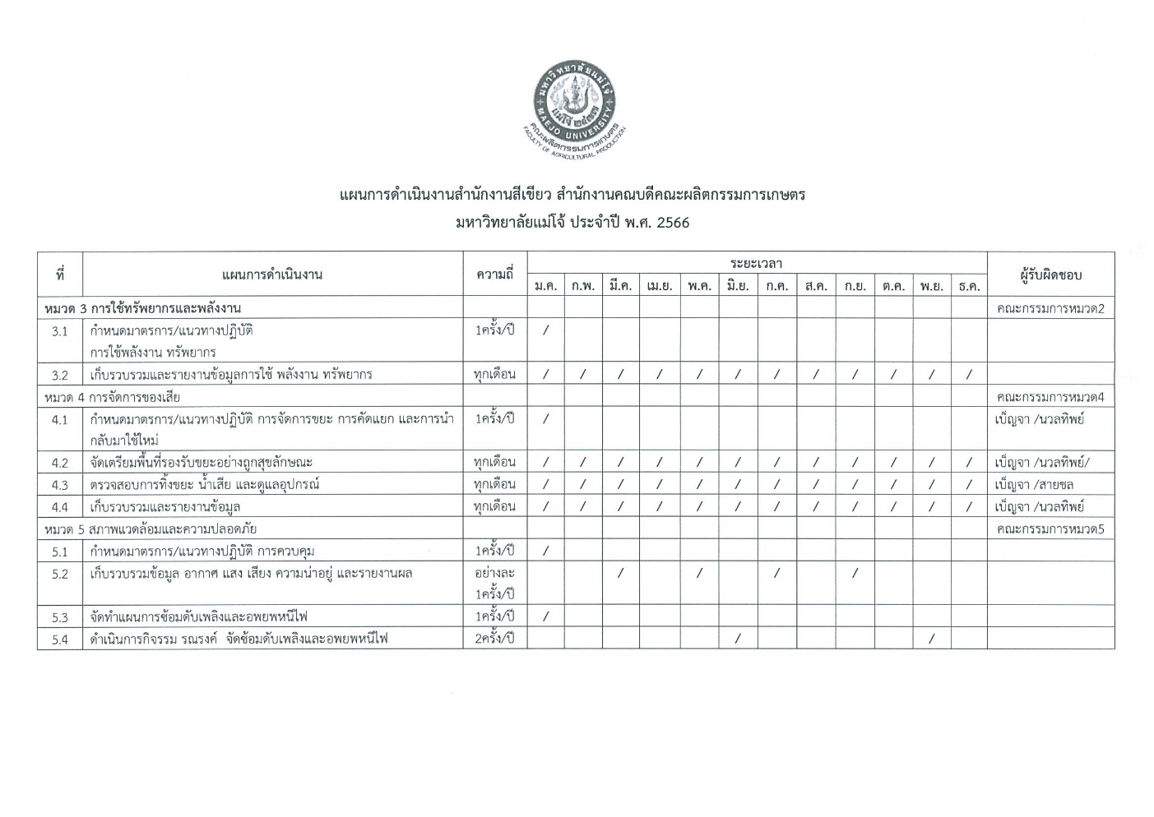

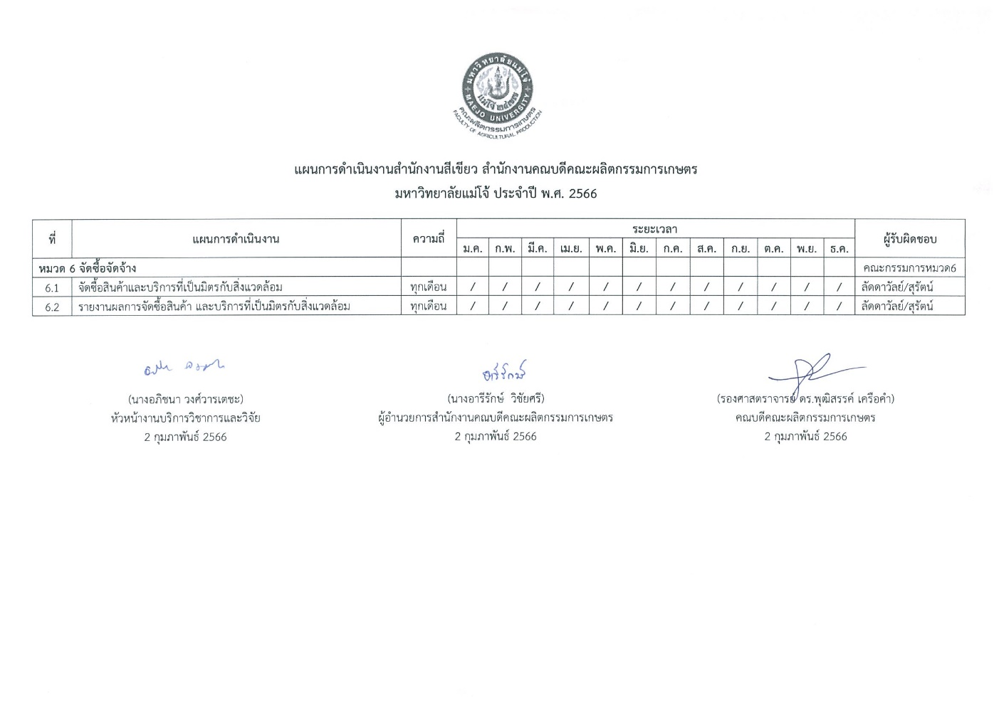

**แผนหลักสูตรและแผนการอบรมประจำปี 2566**

**(2) จำนวนคนเข้าอบรมฝึกซ้อมดับเพลิงขั้นต้นจะต้องไม่ต่ำกว่าร้อยละ 40 ของพนักงานแต่ละแผนกหรือส่วนงาน**

คณะผลิตกรรมการเกษตร ได้จัดทำโครงการอบรมเชิงปฏิบัติการ เรื่อง การป้องกันและระงับอัคคีภัย และฝึกซ้อมดับเพลิงและหนีไฟ ประจำปี 2566 วันที่ 17 พฤศจิกายน 2566 มีบุคลากรเข้าร่วม 47 คน และมีนักศึกษาเข้าร่วมในการอบรมครั้งนี้ จำนวน 13 คน

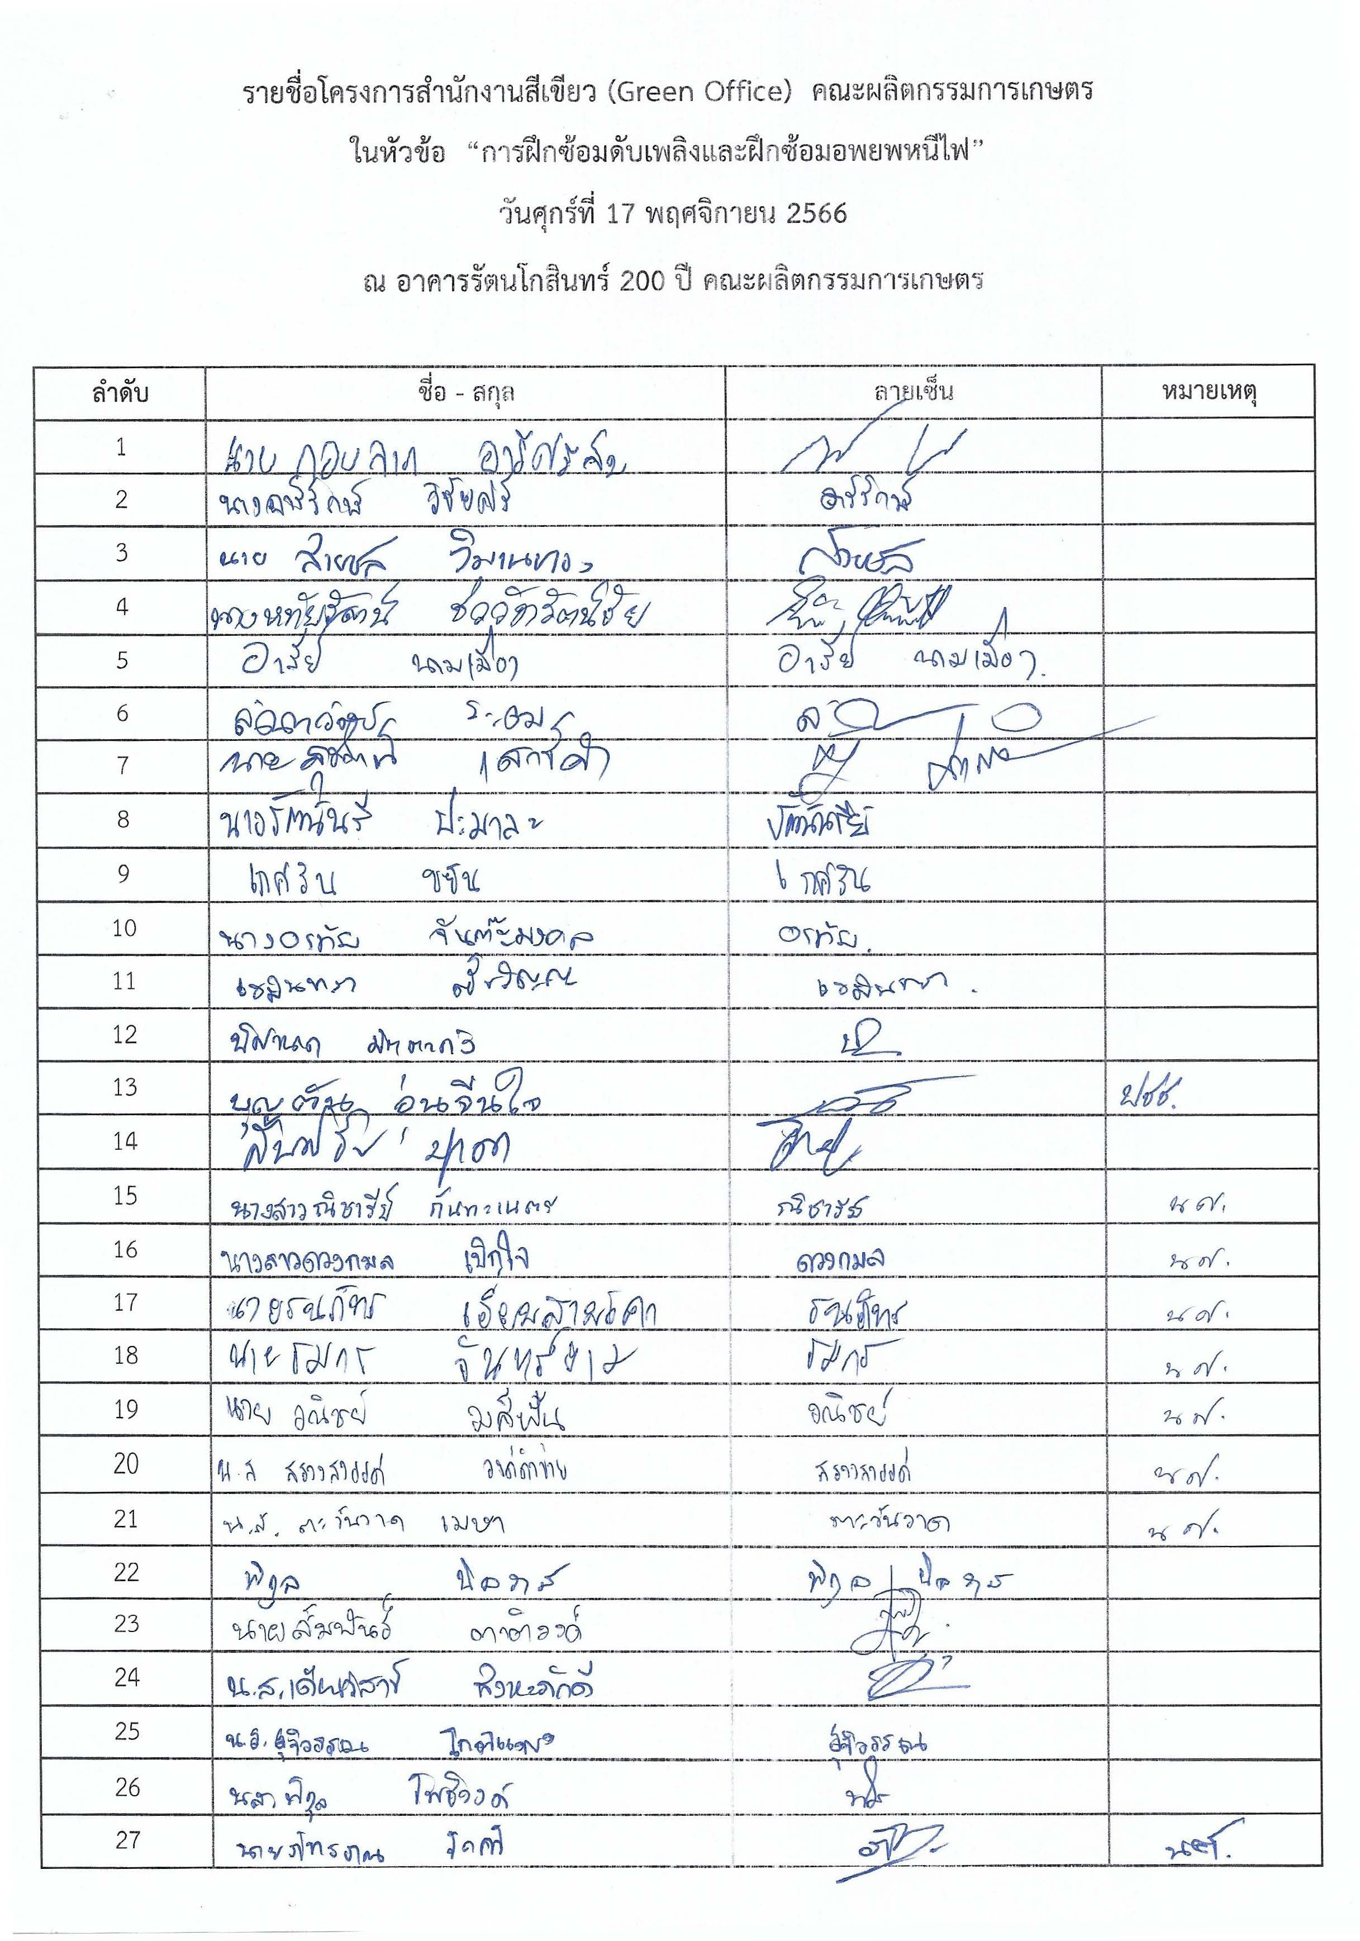

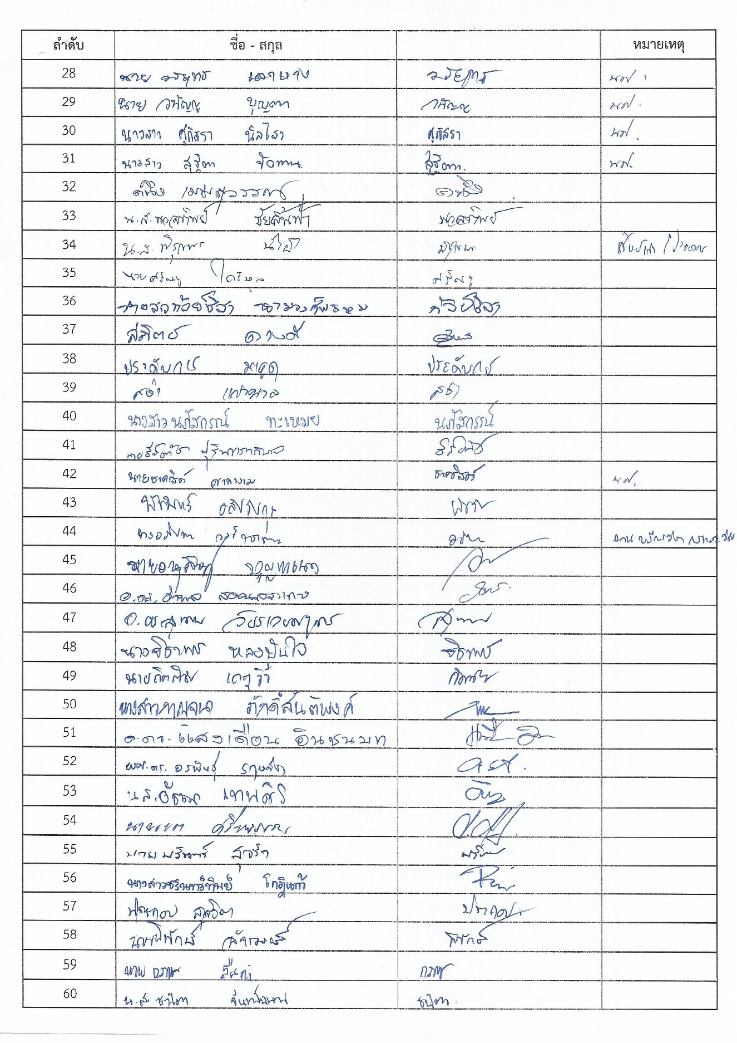รูปภาพประกอบด้วย โต๊ะ

คำอธิบายที่สร้างโดยอัตโนมัติ

**รายชื่อผู้เข้าร่วมอบรม**

**(3) พนักงานทุกคนจะต้องเข้าฝึกซ้อมอพยพหนีไฟ อย่างน้อยปีละ 1 ครั้ง**

คณะผลิตกรรมการเกษตรจะมีการจัดฝึกซ้อมการอพยพหนีไฟให้กับบุคลากร ในกรณีที่เกิดเหตุฉุกเฉินต่างๆ จะได้ปฏิบัติตามขั้นตอนของการฝึกซ้อมอพยพหนีไฟได้อย่างทันท่วงที เป็นประจำ  
ทุกปี

**(4) มีการอบรมดับเพลิงขั้นต้นตามแผนที่กำหนด**

บุคลากรคณะผลิตกรรมการเกษตร ฝึกซ้อมวิธีการดับเพลิงและเทคนิคต่างๆ ขั้นต้น จากเจ้าหน้าที่งานป้องกันและบรรเทาสาธารณภัยเทศบาลเมืองแม่โจ้

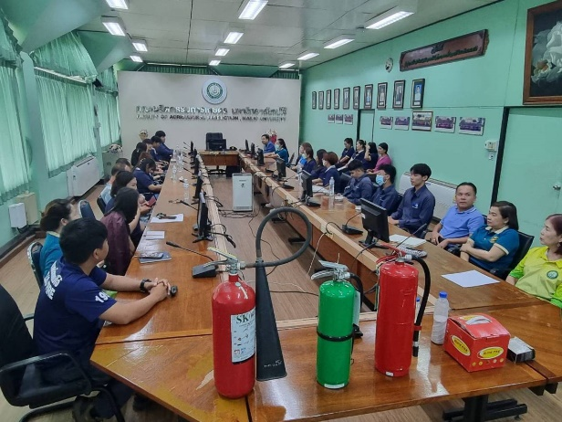 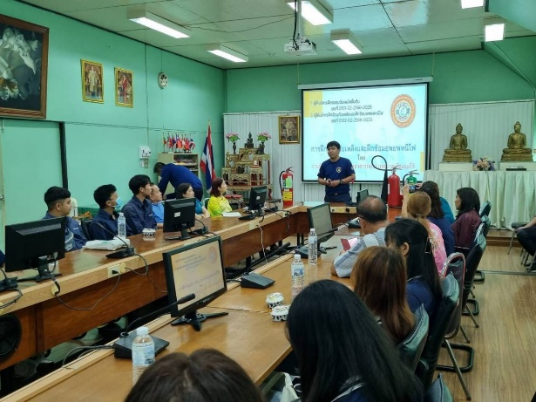

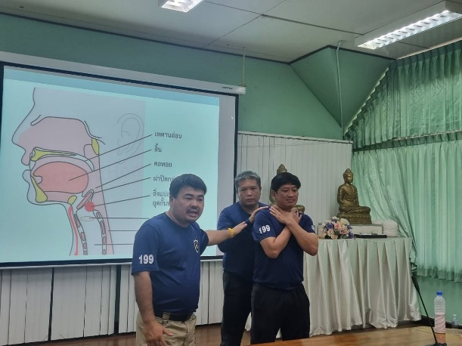 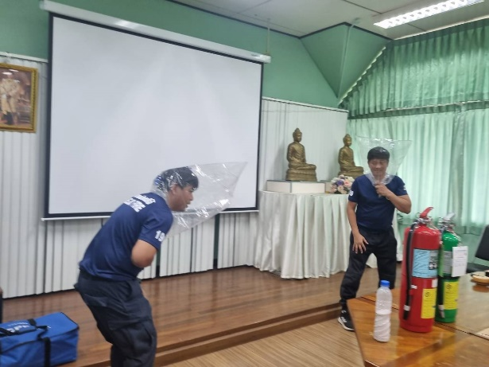

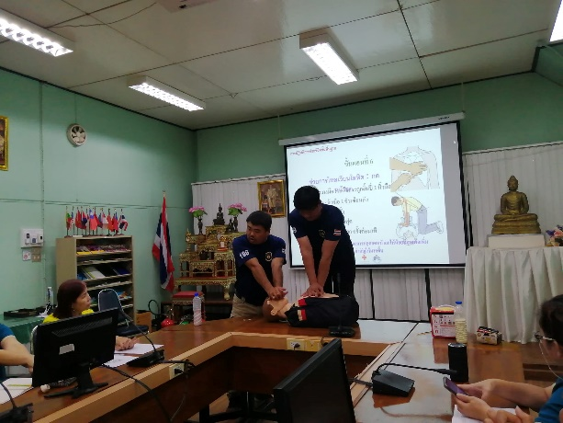 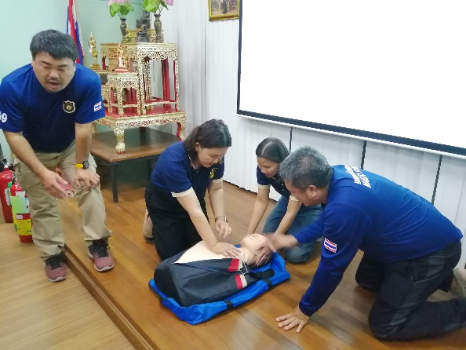

**(5) มีการฝึกซ้อมอพยพหนีไฟตามแผนที่กำหนด**

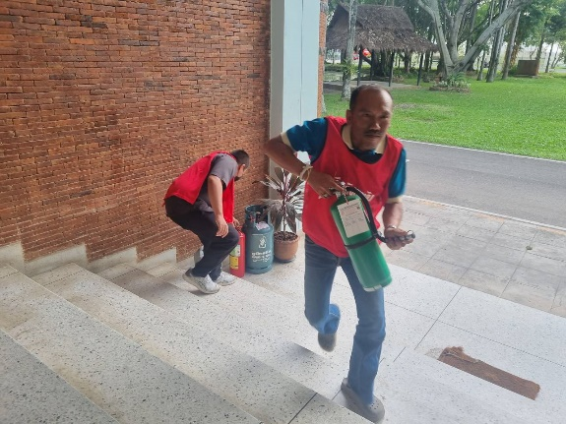 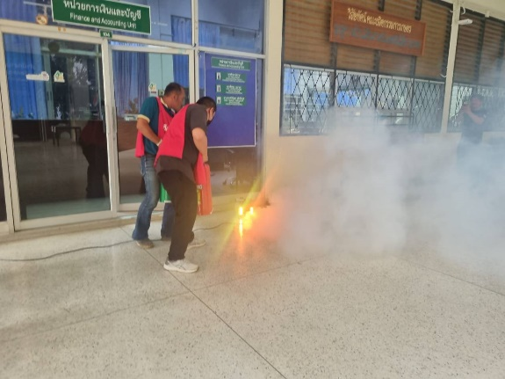

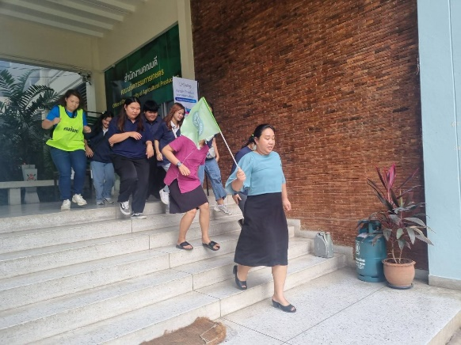 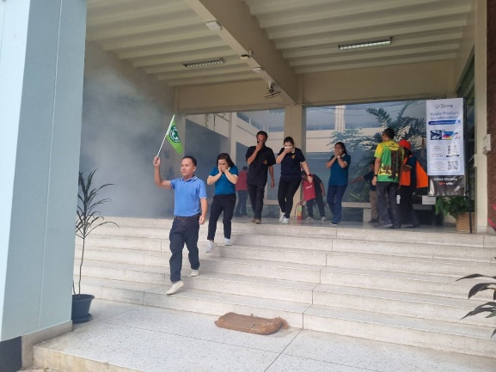

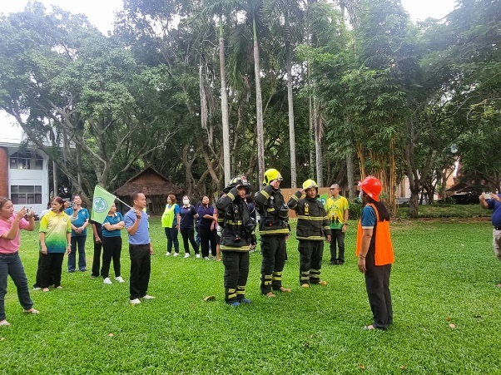 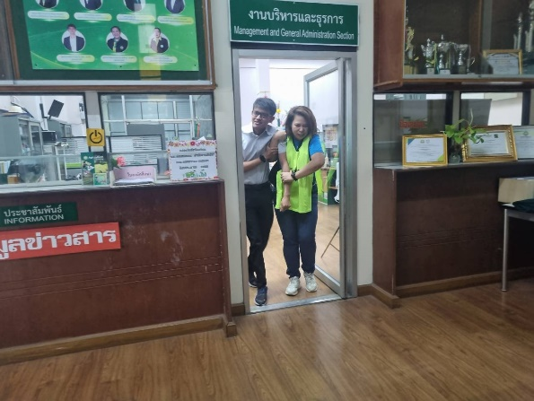

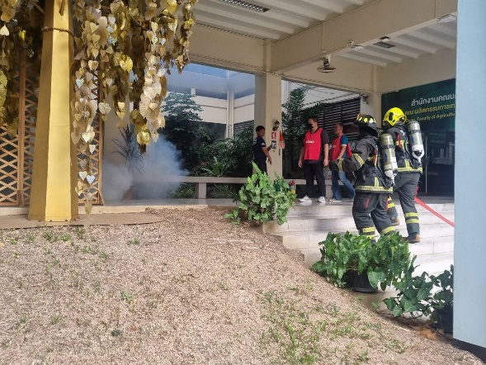 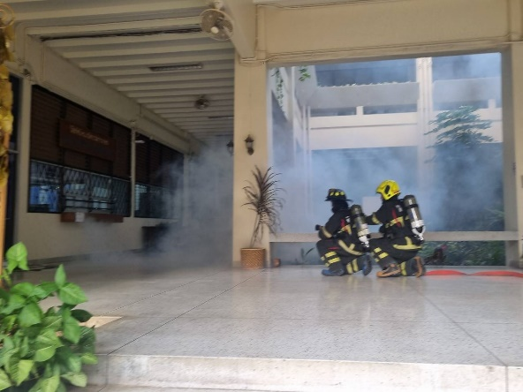

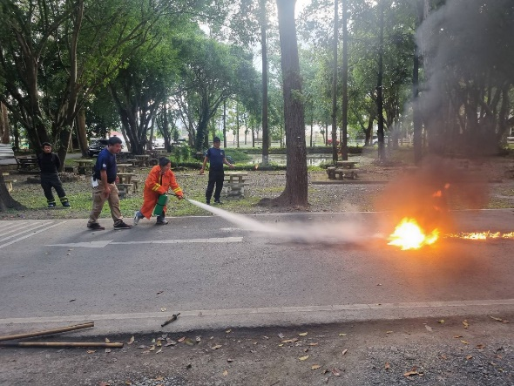 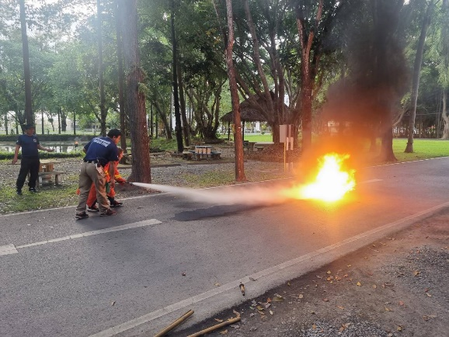

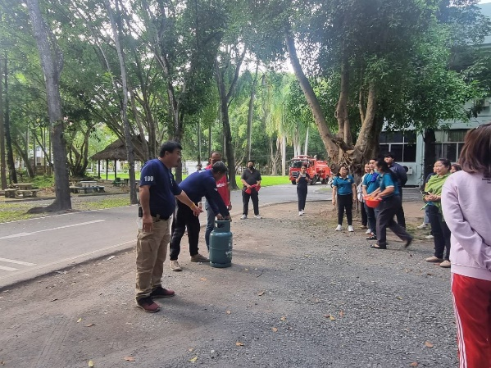 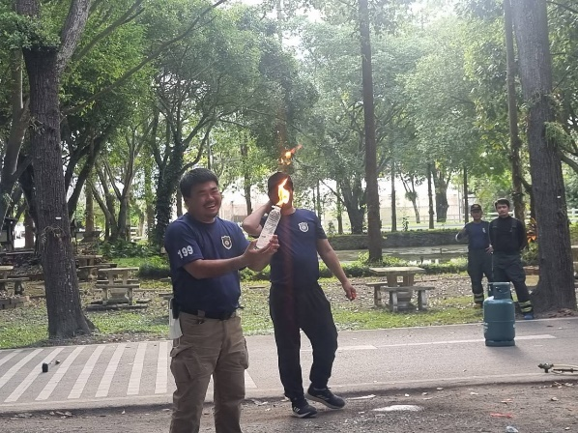

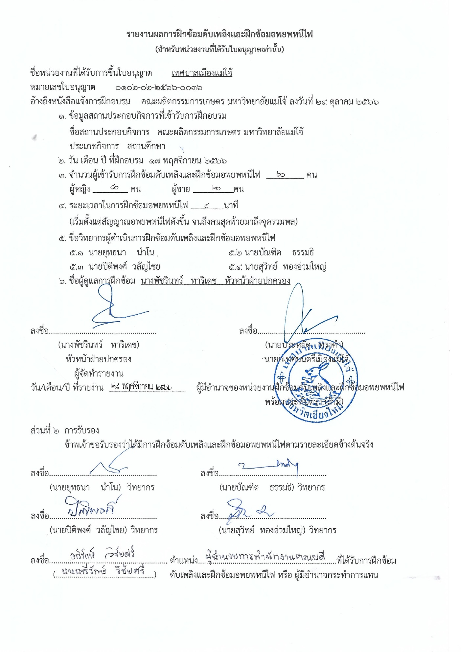

**ใบรับรองรายงานผลการฝึกอบรมการดับเพลิงและฝึกซ้อมหนีไฟ**

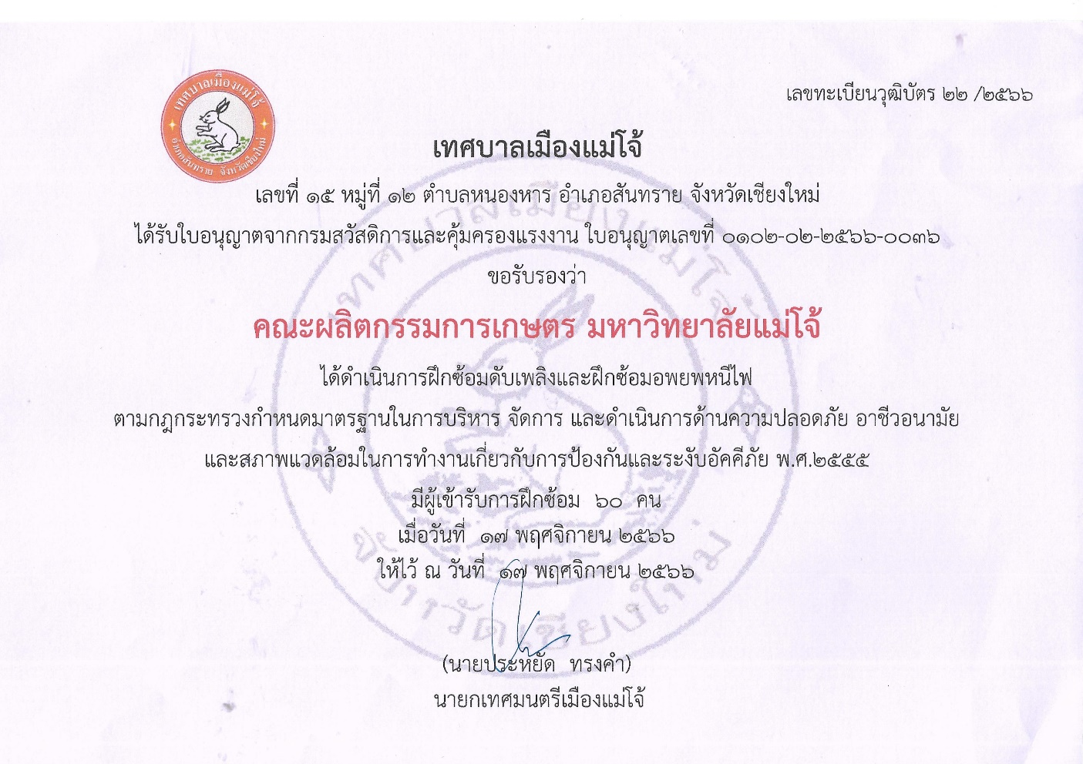

**วุฒิบัตรการผ่านการซ้อมดับเพลิงและฝึกซ้อมอพยพหนีไฟ**

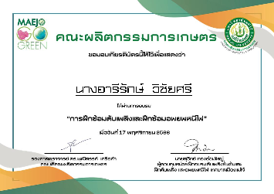

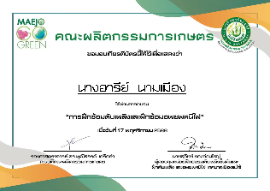

**(6) มีการกําหนดจุดรวมพลที่สามารถรองรับได้ พร้อมป้ายแสดงอย่างชัดเจน**

จุดรวมพลถูกกําหนดไว้ที่สนามหญ้าด้านหน้าอาคารรัตนโกสินทร์ 200 ปี คณะผลิตกรรมการเกษตร

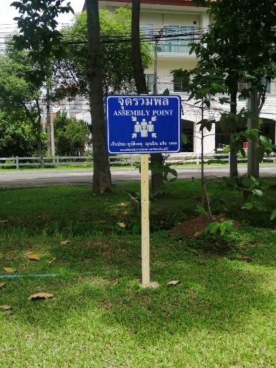 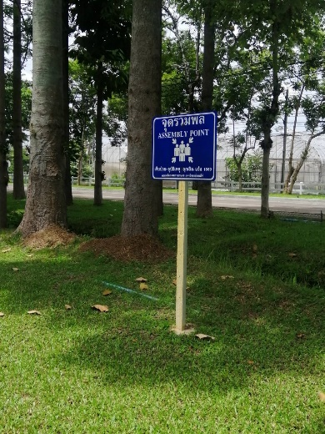

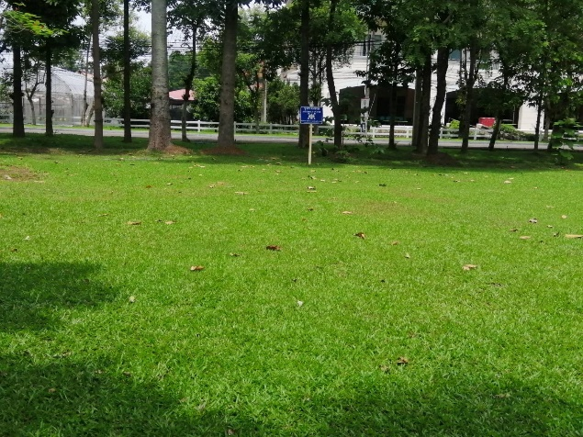 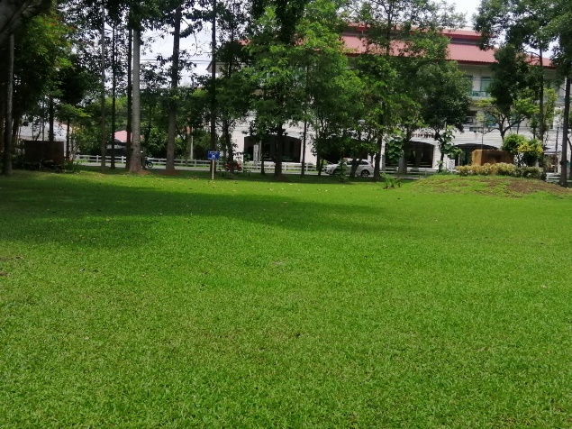

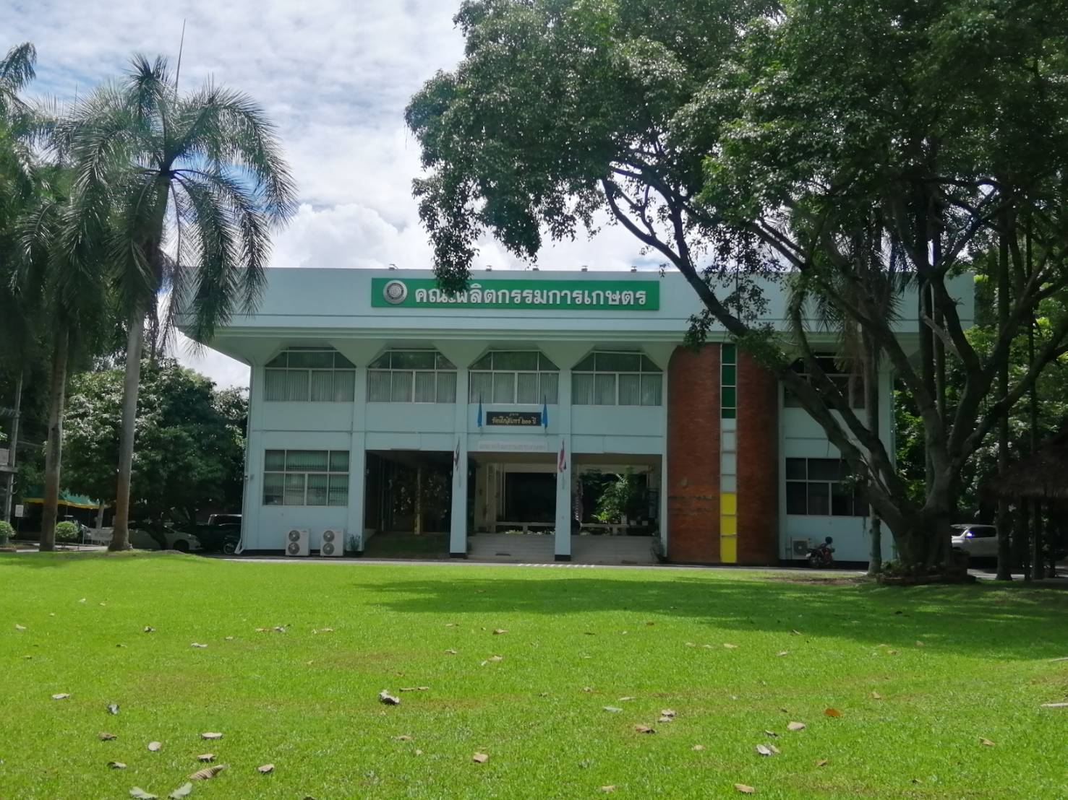

**(7) มีการกําหนดเส้นทางหนีไฟ ธงนําทางหนีไฟ ไปยังจุดรวมพล** **พร้อมสื่อสารในพื้นที่ปฏิบัติงาน** กรณีเกิดเหตุฉุกเฉิน จุดรวมพลของคณะผลิตกรรมการเกษตร จะอยู่ตรงพื้นที่สนามหญ้าด้านหน้าอาคารรัตนโกสินทร์ 200 ปี คณะผลิตกรรมการเกษตร สามารถมองเห็นได้ง่าย มีป้ายบอกชัดเจนมีการกําหนดเส้นทางหนีไฟ พร้อมป้ายบอกทางแสดงทางออกฉุกเพื่อให้ธงนําทาง สามารถอพยพพาบุคลกรออกจากที่เกิดเหตุไปยังจุดรวมพลได้อย่างทันท่วงที จุดวางธง จะมีทั้งหมด 2 ชั้น คือชั้น 1 ผู้ถือธง คือนายสุรัตน์ เสาร์คำ ชั้น 2 คือ นางอภิชนา วงค์วารเคชะ

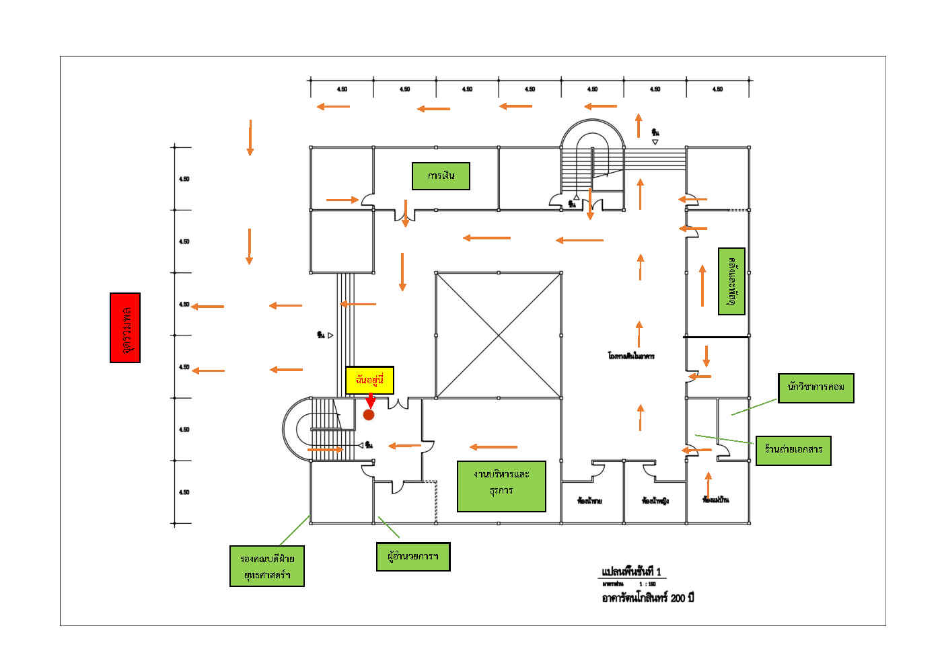

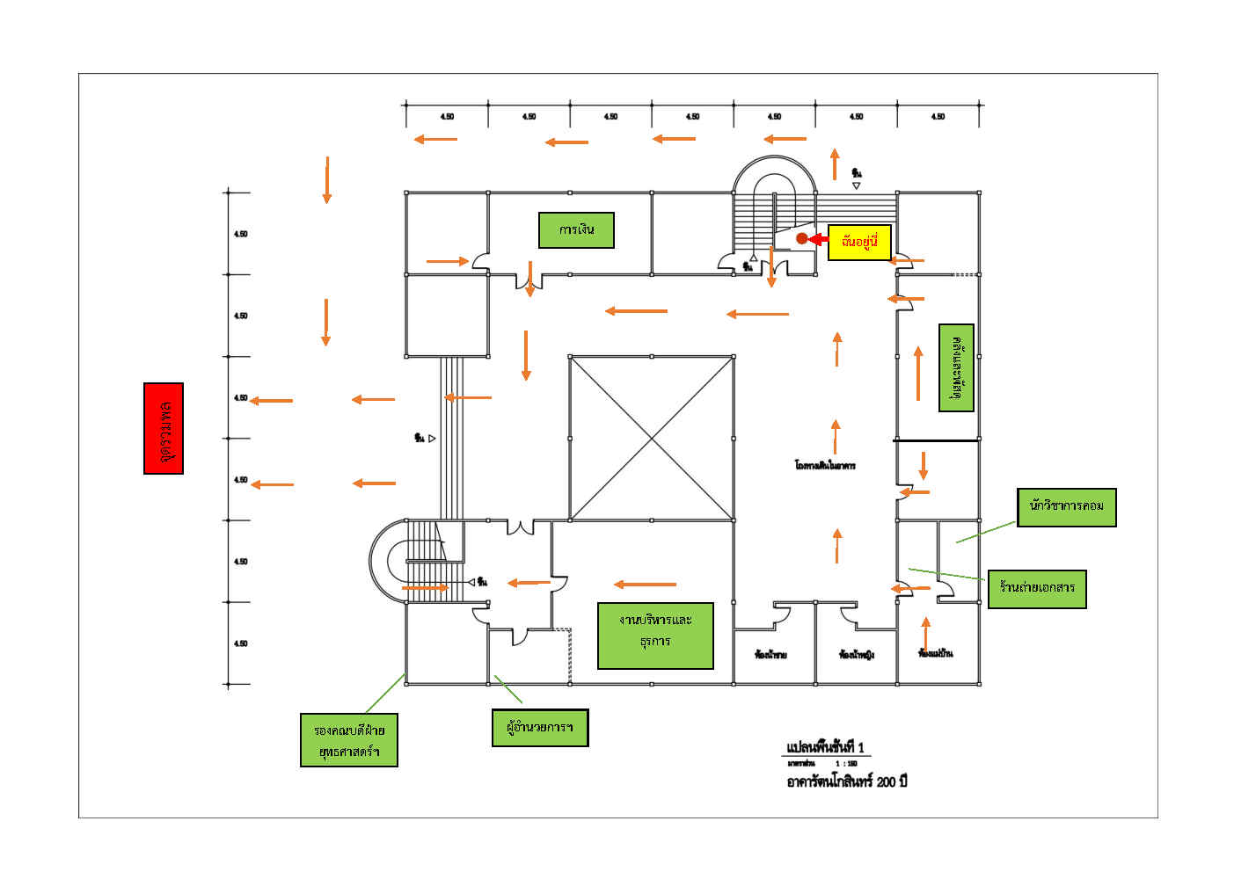

**แผนผังเส้นทางหนีไฟ ชั้น 1**

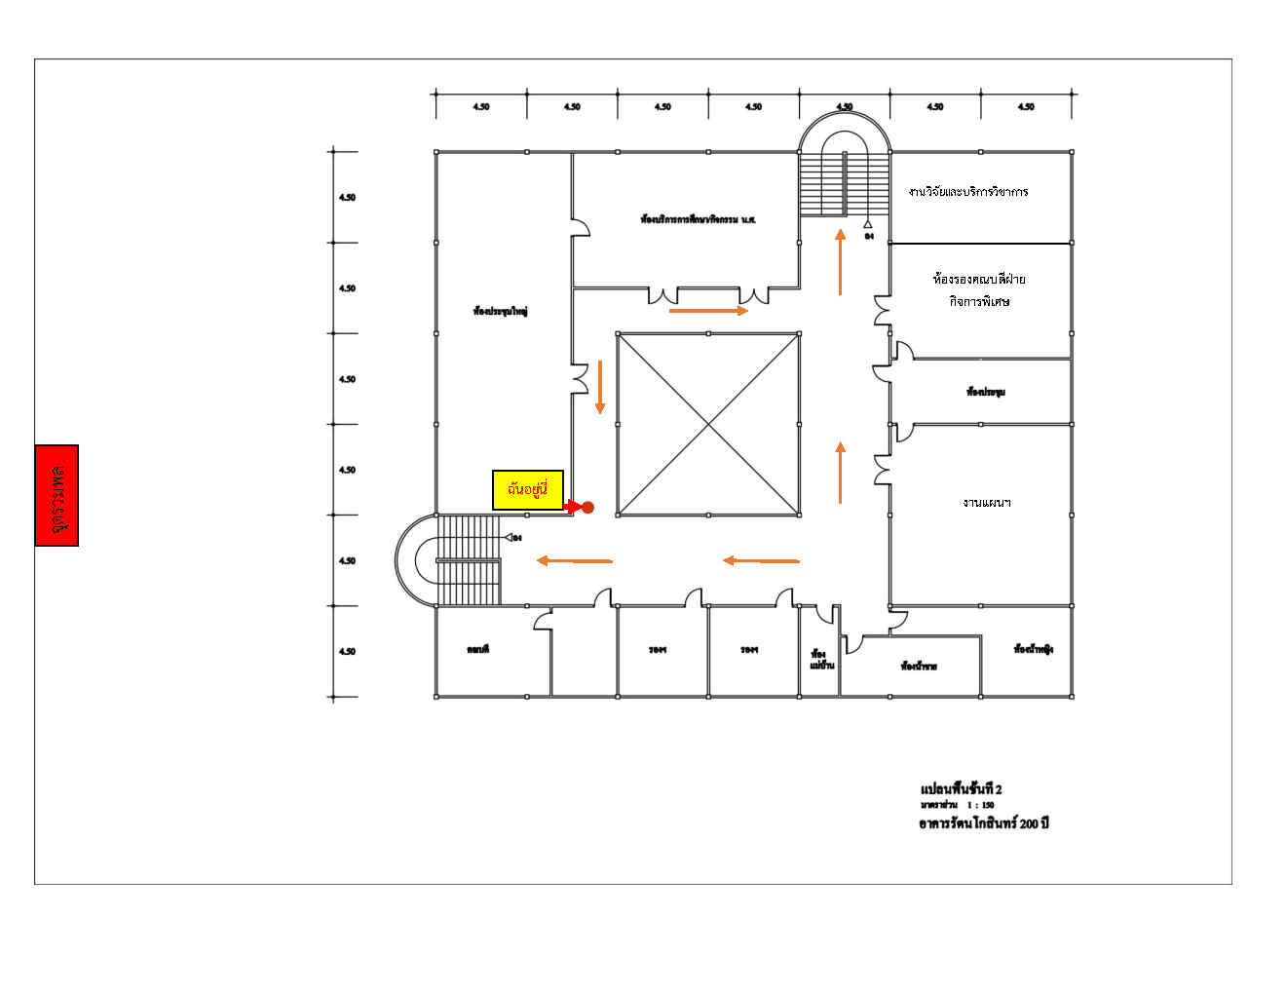

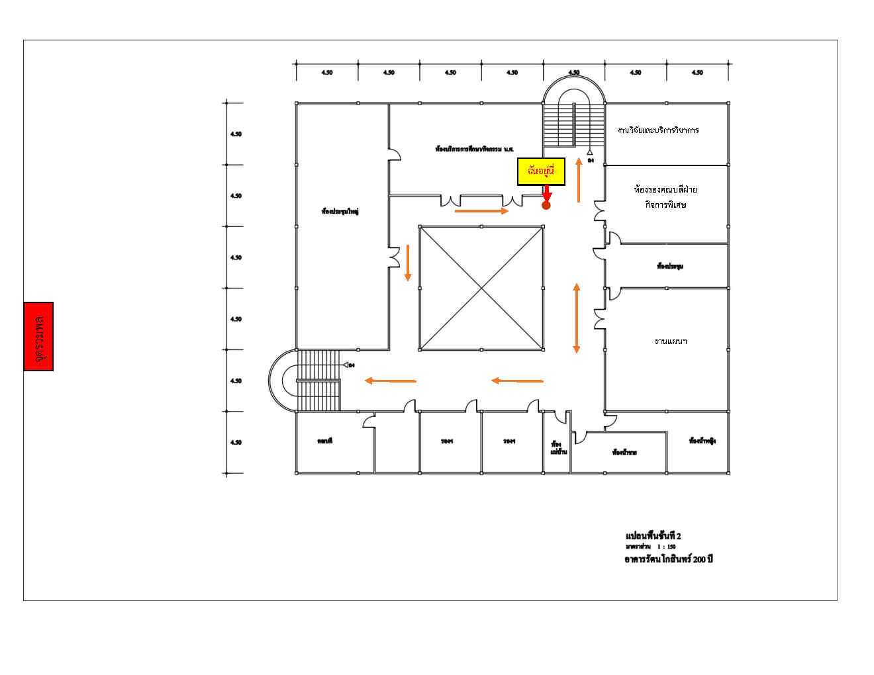

**แผนผังเส้นทางหนีไฟ ชั้น 2**

**(8) มีการกําหนดทางออกฉุกเฉิน ทางหนีไฟ พร้อมมีป้ายแสดงอย่างชัดเจน**

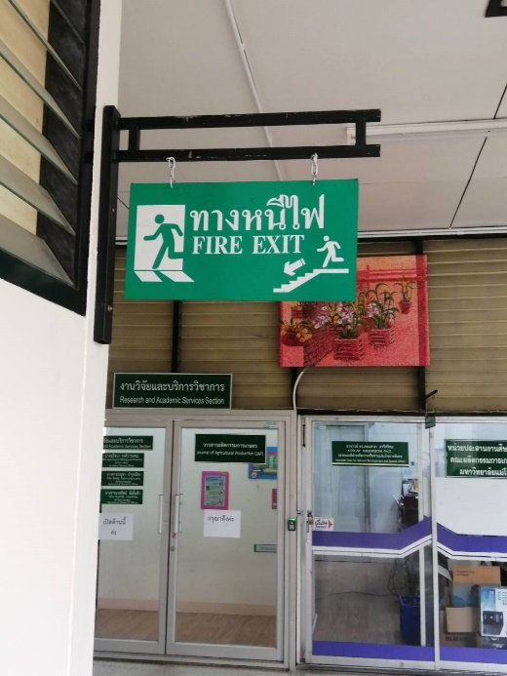 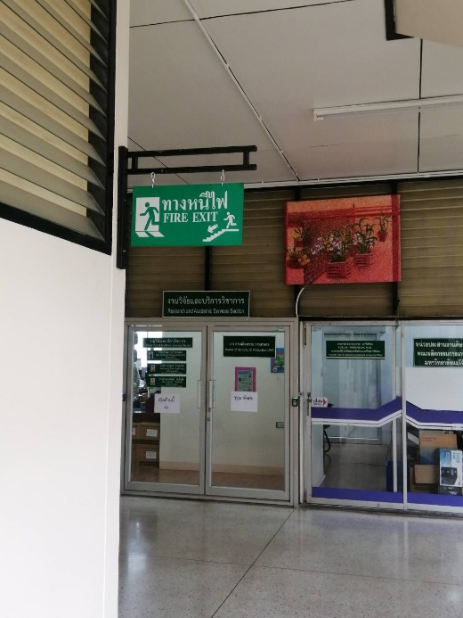

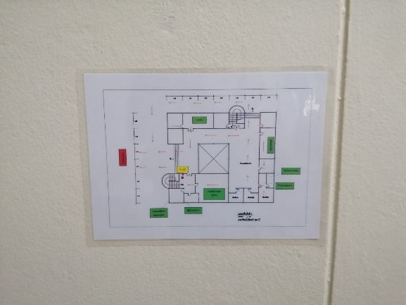

**ป้ายทางหนีไฟ**

## 